consumo consciente

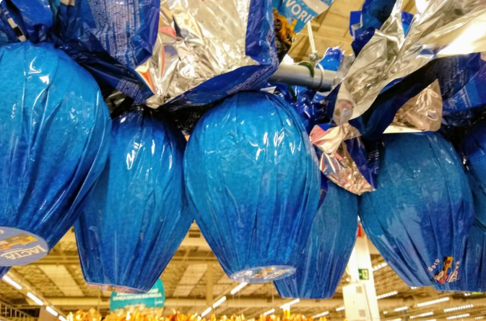

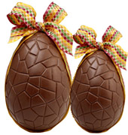A Páscoa não demora para chegar. E a oferta de ovos de Páscoa está em muitas lojas e supermercados. Foi-se o tempo em que as crianças escolhiam os chocolates que queriam ganhar na Páscoa: agora o que muitas querem saber é que brinde vão receber junto com a guloseima.

   Não há marcas próprias para crianças muito pequenas e consumo deve ser moderado. A **escolha certa** custa a metade do preço de alguns produtos.

Segundo as conclusões do nosso painel de consumidores, os ovos são muito doces e gordurosos. Os fabricantes poderiam, portanto, diminuir os teores de açúcar e gordura sem perder a preferência dos consumidores.

Questão 1

Faça um X no tipo de revista em que este texto normalmente é publicado.

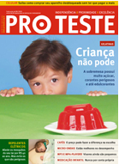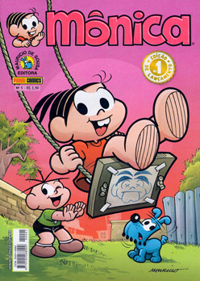

Explique por que você escolheu esta revista.

_______________________________________________________________________________________________________________________________________________________________________________________

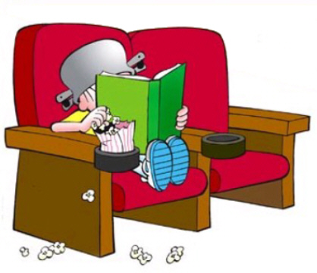Questão 2

3) Para que serve este tipo de texto?

( ) DIVERTIR

( ) INFORMAR

( ) ALERTAR

( ) CONVIDAR

Explique por que você escolheu essa alternativa.

_______________________________________________________________________________________________________________________________________________________________________________________________________________________________________________________________________________

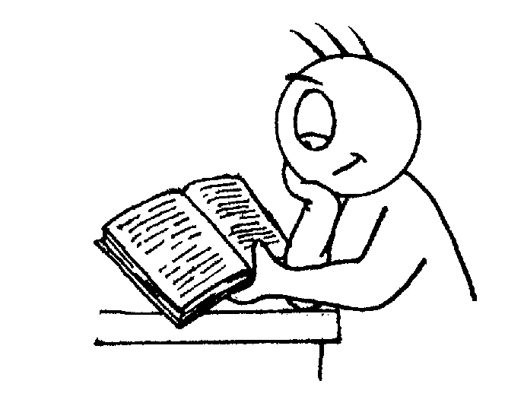Questão 3

Marque as principais características dos leitores deste tipo de revista.

( ) Gostam de desenhar e pintar.

( ) Procuram números telefônicos.

( ) Procuram informações sobre produtos.

( ) São consumidores.

Questão 4

As palavras abaixo estão desorganizadas. Agrupe-as em dois blocos. Escolha uma delas para nomear os blocos.

Crianças ovos de páscoa fabricantes Proteste chocolate valores nutricionais brinquedo consumidores

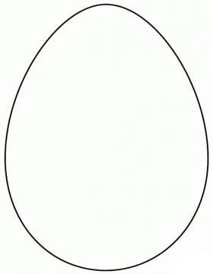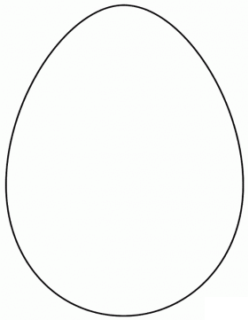

_______________ _______________

.

**Questão 5**

Dois amigos conversam sobre o texto da Cult. Escreva o que cada um disse.

____________________________________________________________________________________________________

______________________________________________________________________________________________________________

**[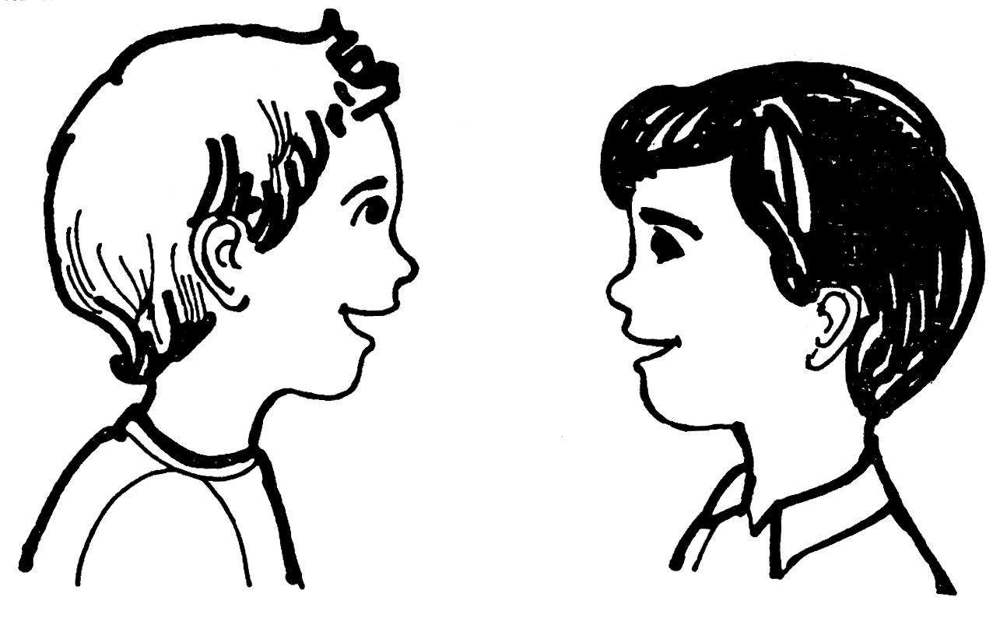](http://www.google.com.br/url?sa=i&rct=j&q=&esrc=s&frm=1&source=images&cd=&cad=rja&docid=9eML0UGzoI0eDM&tbnid=YIrMuh5OAsixtM:&ved=0CAUQjRw&url=http://escola-dominical-infantil.blogspot.com/2013/01/meninos-conversando-apec.html&ei=s04-Ue7nDYquqwH574CwCg&psig=AFQjCNE0rdDK3swjAMlkRPUfp5zH9yuqIg&ust=1363124202394162)**